Objectifs
- l'adressage IP : le DNS

Soit le réseau suivant :
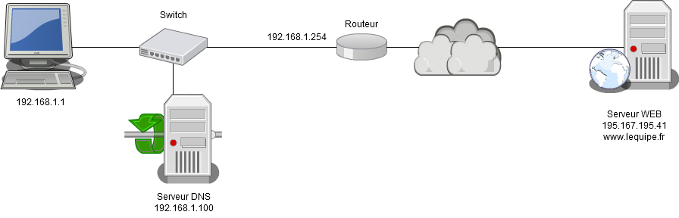

Le PC client 192 .168.1.1 veut accéder avec un navigateur au serveur www.lequipe.fr mais il n'y arrive pas. Vous êtes appelés pour régler le problème. Pour diagnostiquer la panne vous lancez la commande Ping www.lequipe.fr depuis ce PC et vous obtenez la réponse :
Sur un autre PC correctement configuré vous faites le même Ping et vous obtenez :
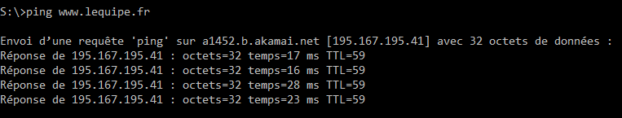
- En déduire l'adresse IP du site www.lequipe.fr :

- Sur le PC client vous décidez de faire un ping 195.167.195.41 et vous obtenez :
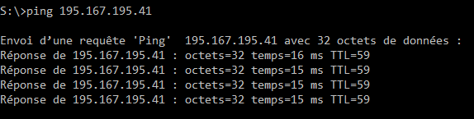
- Expliquer pourquoi le ping 195.167.195.41 fonctionne :

- Pour essayer de comprendre vous affichez le paramétrage IP du PC client
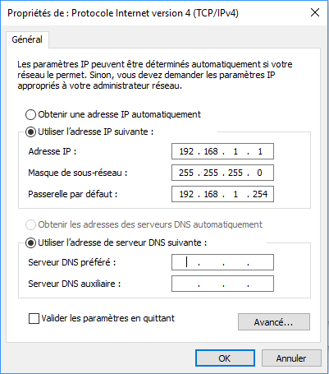
Expliquer pourquoi le Ping www.lequipe.fr ne marche pas.

- Proposer une solution.
- Fort de votre expérience, vous êtes appelés pour dépanner un autre poste qui pose le problème suivant : impossible de télécharger une nouvelle version de Centos sur le site ftp://ftp.free.fr/mirrors/ftp.centos.org/7/isos/x86_64/CentOS-7-x86_64-Minimal-1511.iso

Vous affichez le paramétrage IP :
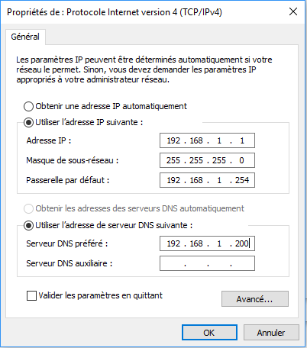
- Proposer une solution pour corriger le problème

- Conclusion :
- Quel est l'intérêt du service DNS ?
- Quel sont les deux points à vérifier lorsque la recherche par nom d'hôte ne fonctionne pas ?

